

**过程控制系统**

**实验报告**

**专业： 自动化**

**实验名称：双容水箱液位定值控制实验**

**实验日期：2023年5月4日**

实验与创新实践教育中心

Education Center of Experiments and Innovations

1. 实验原理

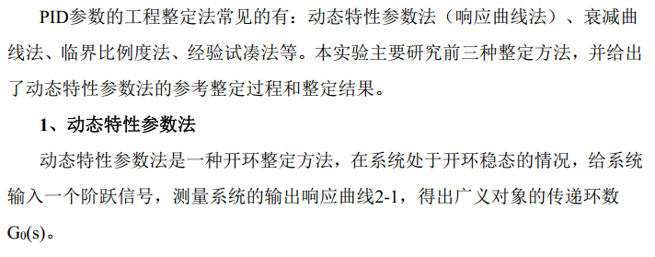

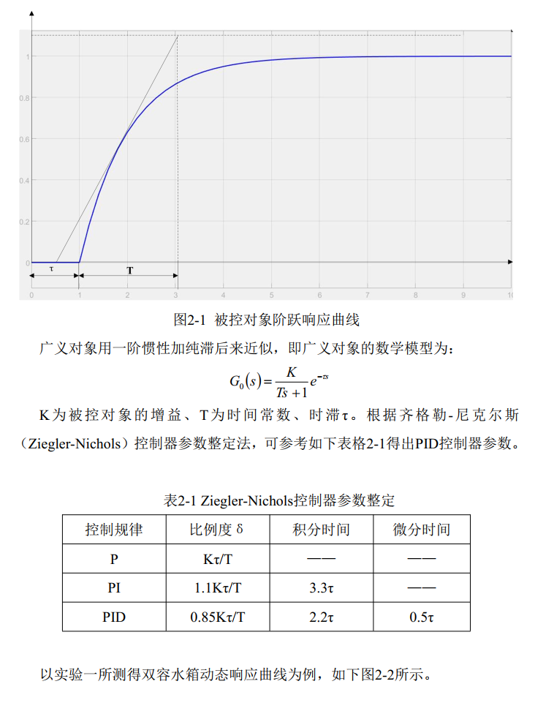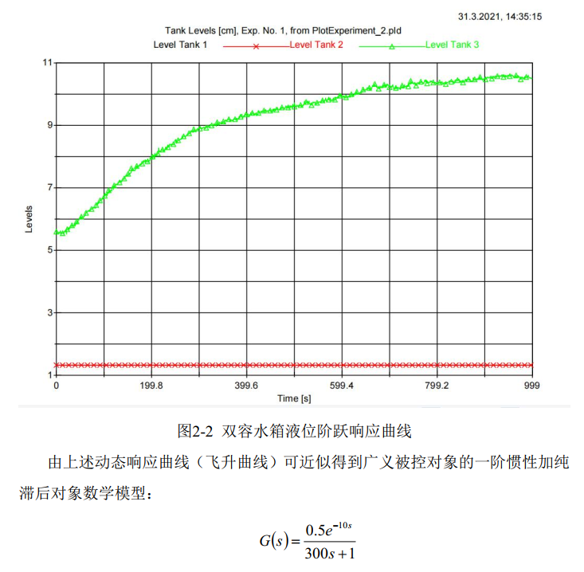

1. 实验内容

（简述实验内容及操作过程）

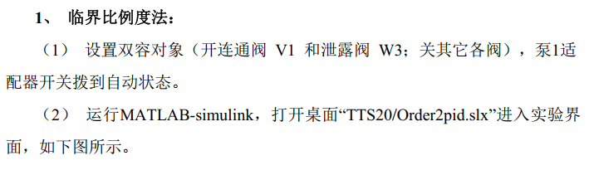

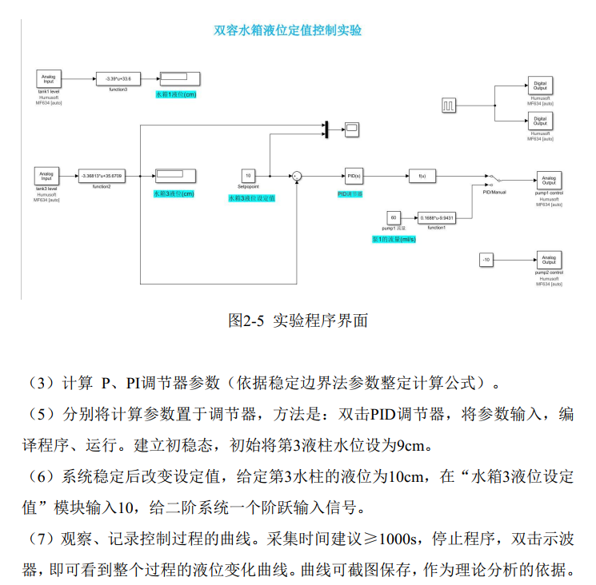

1. 实验结果及分析

（实验原始数据、实验曲线及其分析）

1. 比较上述两种工程整定法各自的特点和适用场合。

临界比例度法简单方便，比较容易掌握和和判断。其应用广泛，可用于温度、压力、流量、液位控制系统。但其不适用于临界比例度很小及工艺生产不允许出现等幅振荡的场合。

衰减曲线法可适用于各种控制系统，如反应时间很短的流量控制系统，及反应时间很长的温度控制系统。但对于外界干扰作用频繁的控制系统，由于很难得到衰减曲线，难于确定衰减比例度和衰减周期，而导致无法应用。

1. 结合实验结果比较 P 、 PI控制法对过程动态品质指标的影响。

增大Kp能够加快系统的响应速度、增强系统的动态特性，但是如果Kp太大会使系统超调，使系统不稳定。

增大Ki可以消除稳态误差，但如果Ki过大会产生积分饱和现象，导致响应超调过大。

1. 附实验过程中采集的曲线结果。

P控制法时水箱3的液位变化曲线（Kp=7）

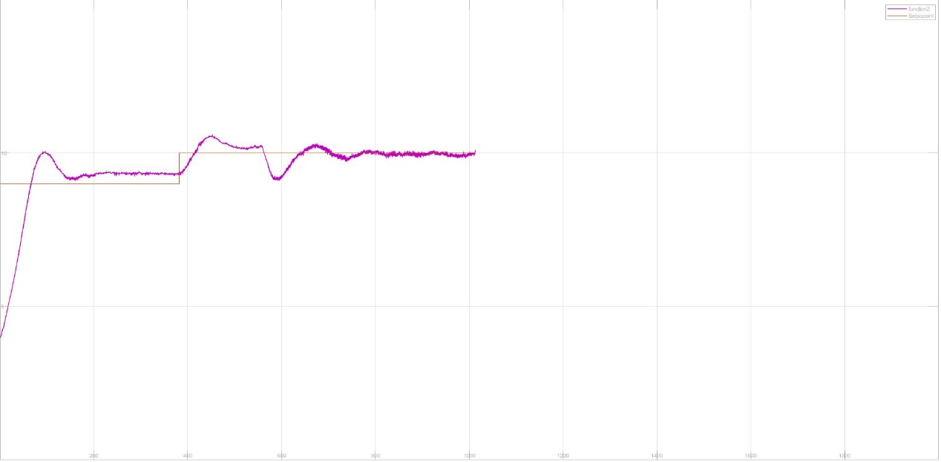

PI控制法时水箱3的液位变化曲线（Kp=7，Ki=0.05）

